Консультация для родителей на тему:
«Речевая активность и общение ребенка с окружающими».
Подготовила :
Воспитатель МБДОУ № 5 «Карамелька»
Федянина Т.А.

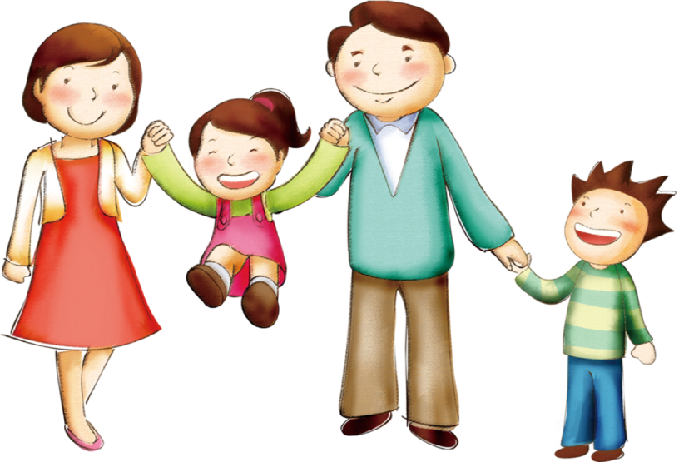
Речь ребенка-дошкольника развивается только в общении с окружающими. Поэтому очень важно включить ребенка в сферу общения на правильном языке, организовать для него активную речевую практику во время игр с партнерами (взрослые, дети).
Необходимо учить ребенка тому или иному виду общения по принципу опережающей инициативы взрослого. Начинать лучше с того, что ребенок уже умеет и что ему интересно. Это может быть совместная игра, которая особенно нравится малышу.
Если ребенок не проявляет склонности к разговору со взрослым на познавательные темы, нужно постепенно в ходе игры вовлекать его в разговор: рассказывать ему о жизни и повадках животных, о машинах, явлениях природы и т.д.
Разговор лучше сопровождать показом картинок, иллюстрирующих содержание рассказа. Хорошим наглядным материалом для таких бесед могут служить различные виды детского лото – зоологическое, ботаническое и т.д.
Нужно чаще интересоваться познаниями ребенка, наводить на правильные ответы, стимулировать собственные вопросы. Важно, чтобы взрослый поддерживал и поощрял познавательную активность ребенка, хвалил за любознательность, интересные вопросы и обязательно отвечал на них.
Беседа может продолжаться от 5 до 15 минут в зависимости от желания ребенка.

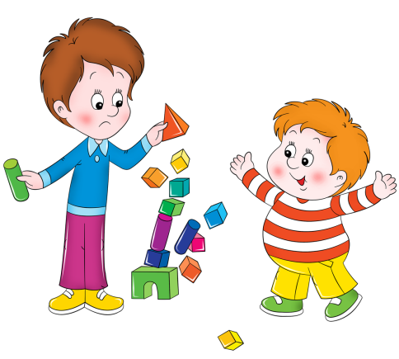

Поиграйте с ребенком.
Игры на обогащение словаря.
- Показать ребенку игрушку или картинку, назвать слово, обозначающее этот предмет, а ребенок называет характерные признаки. Например: «собака» - большая, лохматая, добрая, веселая, старая и т.д.
2.Узнавание объекта по прилагательным.
Взрослый называет как можно больше определений или признаков предмета. Ребенок называет объект. Например: сверкает, землю согревает, темноту разгоняет – солнце.
3.«Кто что делает?»
Детям показывают картинку и задают вопросы: «Что с этим можно делать? Для чего это нужно?»
4.«Добавление».
Дети привлекаются к договариванию слов в предложениях и фразах. Например.
Мы купили в магазине …
Из кубиков можно построить …

Формирование правильной литературной речи.
Общеизвестно, что речь окружающих играет решающую роль в усвоении речи ребенком. Психология рассматривает произношение как подражательный процесс. Максимальная способность ребенка к речевому подражанию отмечается от четырех до восьми лет.
Ученые отмечают, что учатся говорить благодаря слуху и способности к подражанию. Речевая среда играет огромную роль в развитии речи ребенка. Поэтому важно представить ребенку для подражания образцы правильной литературной речи.
Культура речи детей неразрывно связана с культурой речи окружающих его взрослых людей. Если родители говорят неправильно, прибегают к местным диалектам, то дети будут усваивать эти же ошибки. Нужно помнить, что ошибки, закрепленные в раннем детстве, очень трудно искореняются в школьные годы, т.к. всякий навык легче воспитать, чем искоренить.
Чем богаче и правильнее речь ребенка, тем легче ему высказывать свои мысли, тем больше у него возможностей познать действительность, тем полнее его взаимоотношения со сверстниками и взрослыми.
Дети, имеющие недостатки в речи, часто болезненно их ощущают, становятся молчаливыми, замкнутыми, застенчивыми, а некоторые и раздражительными.
